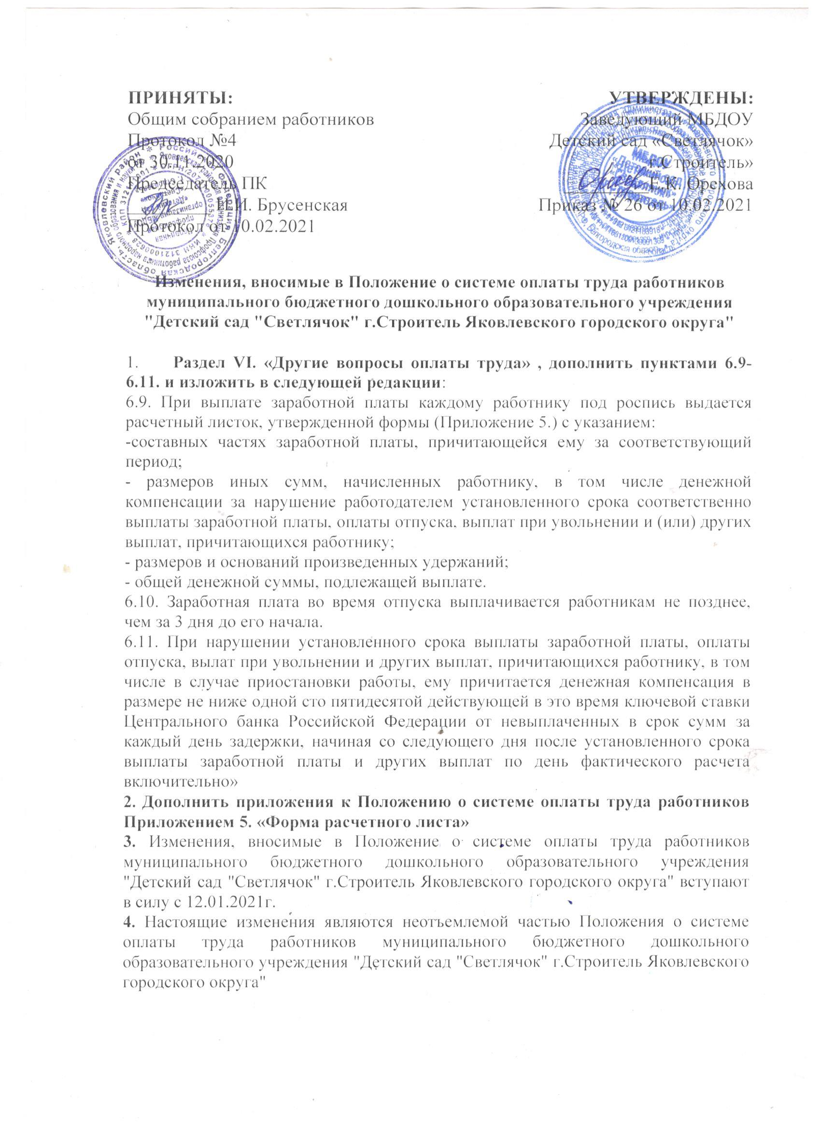

Приложение 5.
Положения о системе оплаты труда
МБДОУ Детский сад «Светлячок» г.Строитель»

Форма расчетного листа

